Trabzon-Akçaabat arası güncel deniz çökellerinin jeokimyasal özellikleri

Geochemical Characteristics of Recent Marine Sediments of the Trabzon-Akçaabat Bay Area

Cüneyt ŞEN, Tülay BAK

KTÜ MF Jeoloji Mühendisliği Bölümü
csen@ktu.edu.tr

ÖZ

Doğu Pontid Eosen volkanizması kıyı hattı boyunca, Harşit (Tirebolu) nehrinden Arsin’e (Trabzon) kadar uzanır. Bu çalışmada söz konusu volkanik hattın kuzeyinde yer alan Trabzon-Akçaabat arasındaki kıyı yakını güncel tortullarının jeokimyasal özellikleri çalışılmıştır. Tortulların jeokimyasal özellikleriyle beslenme alanlarındaki kayaçların jeokimyasal özellikleri arasında ilişki kurulması amaçlanmıştır.

Trabzon-Akçaabat arasında yer alan ve körfez morfolojisine benzeyen çalışma alanının kuzeyindeki deniz altı adaları, Doğu Karadeniz’de KB-GD yönlü ana akıntı yönüne bariyer oluşturmakta ve körfeze bu akıntılarla taşınacak askıntı malzeme çökelmesine büyük ölçüde mani olmaktadır. Körfez, batıdaki Fener Burnu ile doğuda Trabzon çıkıntısı arasındaki yaklaşık 20 küçük dere ile beslenmektedir. Bu derelerin birkaç tanesi hariç diğerlerinin beslenme alanı sadece Eosen volkanik kayaçlarının oluşturduğu alanlardır.

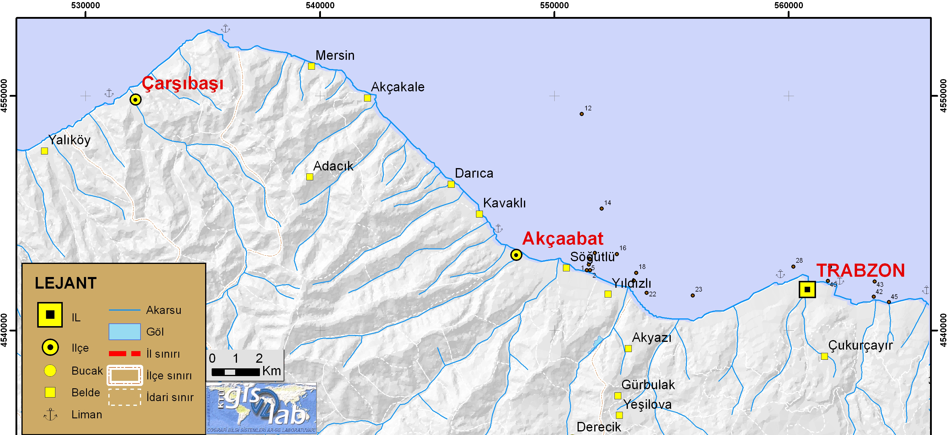
530000
4540000
540000
550000
560000
4550000

Şekil 1. Çalışma alanı, Trabzon-Akçaabat arası ve tortul örneklerin alındığı yerler.

Tortul örnekleri KTÜ Sürmene Deniz Bilimleri Fakültesi’ne ait DENAR-I araştırma gemisi ile Nisan-Mayıs 2004 tarihleri arasında Orange Peel Bucket kullanılarak alınmıştır. Örneklerin kurutulup elenmesinin ardından -100 mesh boyutundaki malzeme ICP-MS yöntemiyle analiz ettirilmiştir. Analizi yapılan deniz çökellerinin, % 0.41 ile 0.54 arasında Mg numarasına, 350 ± 30 ppm Sr, 55 ± 5 ppm Rb, 75 ± 20 ppm Zr, 20 ± 3 ppm Y ve, 320 ± 35 ppm Ba içerdikleri saptanmıştır. (La/Lu)_{CHON} oranları ise 8 ila 12 arasındadır. Bu değerleriyle beslenme alanındaki kayaçlarla büyük ölçüde benzerlik gösterdikleri tespit edilmiştir. Ancak, ayrışma, taşınma ve depolanma işlemleri sırasında kimyasal bileşimde farklılıkların olduğu da saptanmıştır.

Anahtar Kelimeler: jeokimya, deniz tortulları

ABSTRACT

Eastern Pontid Eocene volcanic rocks extend along the shores of Back Sea from east bank of Harşit (Tirebolu) River through west of Arsin village (Trabzon). The aim of this study is that to investigate geochemical characteristics of recent sea sediments of Trabzon Bay area.

Sea mount barriers at the north of the bay prevent NW-SE directed currents, therefore, minimal colloid carried by the currents to the bay area. The bay feeds by the twenty small creeks which mostly are cut by only the Eocene aged volcanic formation.

Samples are collected by DENAR-I that is sea vehicle of KTÜ Faculty of Marine Science through April-May 2004 using orange peel bucket. Samples were analyzed by ICP-MS after the dried and sieved under 100 mesh.

Mg-numbers of studied samples range 41 to 54. Their average trace element concentrations are 350 ± 30 ppm Sr, 55 ± 5 ppm Rb, 75 ± 20 ppm Zr, 20 ± 3 ppm Y, 320 ± 35 ppm Ba. Their (La/Lu)_{CHON} ratios are 8-10. All these values show similarity respect to the provenance area. But, during the weathering, transporting and deposition some elements are differentiated.

Keywords: geochemistry, marine sediments

